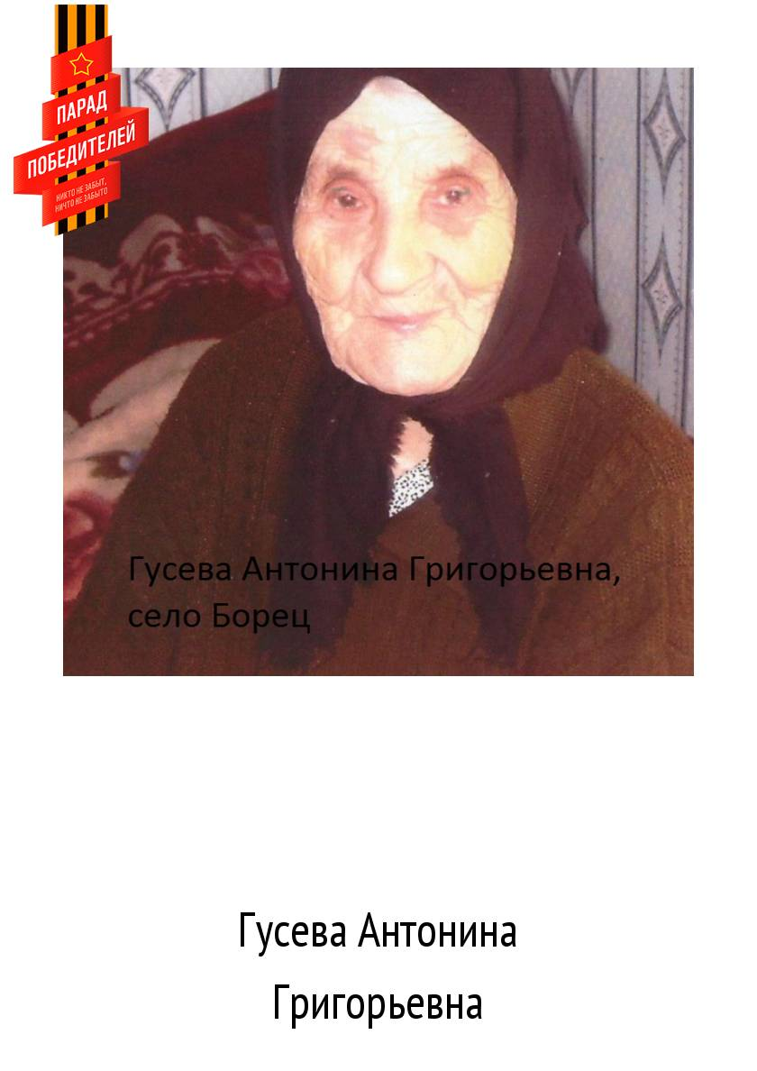

Каждый из участников Великой Отечественной войны внес свою частичку в борьбу против фашизма, каждый совершил подвиг, каждый является в наших глазах героем. Своими воспоминаниями о жизни и о войне она поделилась с учителем Борецкой школы Чернышевой В.А.
Гусева родилась в 1924 году в селе Латышиха Горьковской области в семье колхозников. После окончания семилетки отправилась на добычу торфа. О тяжком труде вспоминает со слезами. Когда началась война, работа стала намного объемнее: торф отправляли на военные заводы в город Дзержинск целыми эшелонами. 1 января 1943 года пришла повестка на фронт. Старшая сестра проводила ее до станции. Приняла присягу и была отправлена в город Горький. Автозавод в городе бомбили двенадцать дней. Была зенитчицей и охраняла его. Немецкие самолеты с осветительными ракетами летали очень низко – были видны даже лица летчиков. Вспоминает, что стреляли по самолетам не сразу, так как немцы подавали сигнал «Свой». Пока самолет распознавали, он успевал уничтожить целую смену рабочих, а среди них были в большинстве дети и женщины. Потом Вильнюс, где осуществлялась охрана поездов и эшелонов со снарядами и людьми от авианалетов. Зенитные батареи не смолкали. Была совсем еще юная девчонка командиром отделения связи. В ее обязанности также входило ходить посыльной в дивизион через незнакомые литовские деревни. В память врезались воспоминания о пленных немцах, которые возводили разрушенные ими же здания. Гусева вспоминает, что тогда было не очень страшно, хотя до передовой было всего восемьдесят километров. О том, что победа близка, не знали. Радостная весть в мае 1945 года пришла неожиданно. Уже летом Антонина Григорьевна вернулась на родину вместе с некоторыми односельчанами. Председатель колхоза устроил небольшой праздник со скромным угощением. После войны опять попала на погрузку торфа, где встретила своего мужа Гусева Григория Ивановича, уроженца села Борец. Так и попала в Рязанскую область. Образовалась семья. Родилось пятеро детей. Всю жизнь Антонина Григорьевна посвятила детям и работе в колхозе.
Награждена нагрудным знаком «Фронтовик», юбилейными медалями. Хочется поздравить эту удивительную женщину с праздником Победы и пожелать крепкого здоровья! Спасибо Вам за победу!

